PROFIL lektora vzdelávania

OSOBNÉ ÚDAJE | Meno a priezvisko:
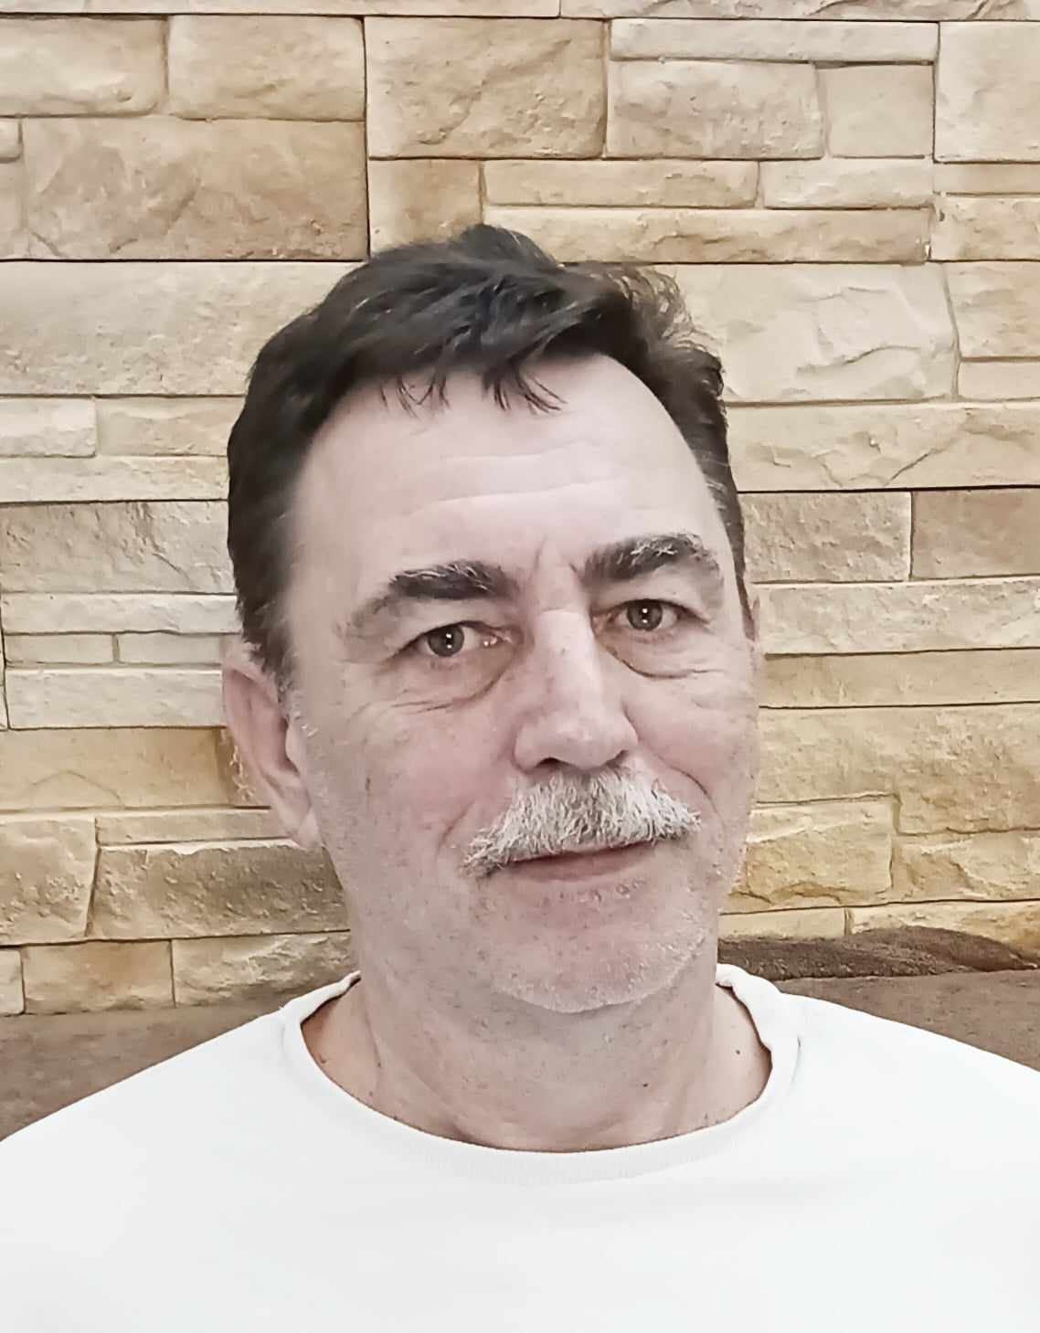  Fotografia | Bydlisko: Argentínska č.344/17 Zeleneč 919 21  Mobil: 0905 954 933  Email: uhliarj@atlas.sk  Dátum narodenia: 07.04.1964 | Štátna príslušnosť: SR

LEKTORSKÉ SKÚSENOSTI

Príprava inštruktorov sebaobrany pre Armádu SR

-

Semináre jiu-jitsu

Semináre sebaobrany v rámci služobnej prípravy pre PZ SR a MsP

VZDELANIE

DŠ SNB, PS a VMV Holešov

- PF UMB banská Bystrica

CERTIFIKÁTY

INÉ dôležité údaje

PRÍLOHY
Diplom o vykonaní rigoróznej skúšky
Diplom o ukončení vysokoškolského vzdelania 2. stupňa
Osvedčenie cvičiteľa sebaobrany 2. triedy
Preukaz Slovenského zväzu judo
Preukaz Slovenskej zväzu Ázijských bojových umení
Vysvedčenie z dôstojníckej skúšky
Vysvedčenie zo štátnej skúšky

